电子科技大学2012 -2013学年第 2学期期 末 考试 A 卷

课程名称：__计算机网络基础 考试形式：闭卷 考试日期： 2013 年 月 日 考试时长：120分钟
课程成绩构成：平时 10 %， 期中 0 %， 实验 20 %， 期末 70 %
本试卷试题由__四 _部分构成，共_____页。

题号 | 一 | 二 | 三 | 四 | 五 | 六 | 七 | 八 | 九 | 十 | 合计
得分

得 分
一、选择题（共26分，共 13题，每题2分）

1、UDP是TCP/IP协议簇的（B）协议。
A. 应用层 B. 运输层 C. 网络层 D. 网络接口层
2、HTTP协议命令不包括（D）
A．Delete B. Get C. Post D. Search
3、Cookie 能够不能应用在那个场景（D）
A. 电子购物网站 B. Web邮件网站 C. WIFI D. 网络认证
4、发送方A通过一条距离为2000km的传输速率为500kbps的链路发送一个500个字节的分组到接受方B，信号在该链路上的传播速度为2x10⁸ m/s,该链路不存在拥塞，且节点处理时延忽略不计，则分组达到接收方所经历的时间为（A）
A. 0.018s B. 0.011s C. 0.11s D. 0.18s
5、下面关于以太网帧说法不正确的是（C）
A. 以太网帧的负载时一个IP数据报 B. 以太网帧中的地址是6个字节
C. 采用了16个字节的循环冗余检测 D. 有2个字节的类型字段允许以太网复用多种网络层协议
6、Ftp 协议使用的端口是（D）
A. 20 B. 21 C. 22 D. 20与21
7、在OSI参考模型中，第N层和其上的第N+1层的关系是（D）。
A. 第N+1层将为从第N层接收的信息增加一个信头 B. 第N层利用第N+1层的服务
C. 第N层对第N+1层没有任何作用 D. 第N层为第N+1层提供服务
8、以下软件中（ C）是传统的电子邮件客户端软件。
A. Visual Basic B. Netscape
C. Outlook Express D. Internet Explorer

9、假设主机A通过TCP连接向主机B发送一个序号为30的40字节报文段，那么此报文段中的确认号字段值是（D）
A、70 B、31 C、40 D、无法确定
10、下列交换技术中，节点不采用“存储—转发”方式的是（A ）
A、电路交换技术 B、报文交换技术 C、虚电路交换技术 D、数据报交换技术
11、不是Ethernet的物理层协议的是（C ）
A、10BASE-T B、1000BASE-T C、FDDI D、100BASE-T
12、UDP提供面向（ D）的传输服务
A、端口 B、地址 C、连接 D、无连接
13、TCP提供的服务不包括（C）
A、流量控制 B、拥塞控制 C、时延保证 D、可靠传输

得 分
二、判断题（共10分，共 5题，每题2分）

1、UDP协议具有一定的拥塞控制功能。（×）
2、无连接服务不能提供流量控制。（√）
3、若因特网上所有链路传输都是可靠的，那么使用UDP协议也可实现可靠传输。（√）
4、一个IP分组中的目的IP地址在分组传输过程中可能发生变化。（×）
5、相对于数据报网络，虚电路网络更容易保证服务质量。（√）

得 分
三、简答题（ 共32分）

1、图示简述TCP/IP的5层体系结构及各层的功能服务？（6分）
答：1）应用层application layer: 支持网络应用，报文传送 （1分）
2）传输层transport layer: 主机进程间报文段传送 （1分）
3）网络层network layer: 主机(源目标节点)间分组传送 （1分）
4）链路层link layer: 相邻网络节点间的数据帧传送 （1分）
5）物理层physical layer: 物理介质上的比特传送 （1分）
6） 五层名称 （1分）

2、给定一个信息位串K(x)=10111010和生成多项式G(x)=11101，问：冗余码是多少位？请计算出冗余码R(x)。（6分）
答： 冗余码是4位（2分）。冗余码是1101，计算全对（4分），中间步骤对（2分）。
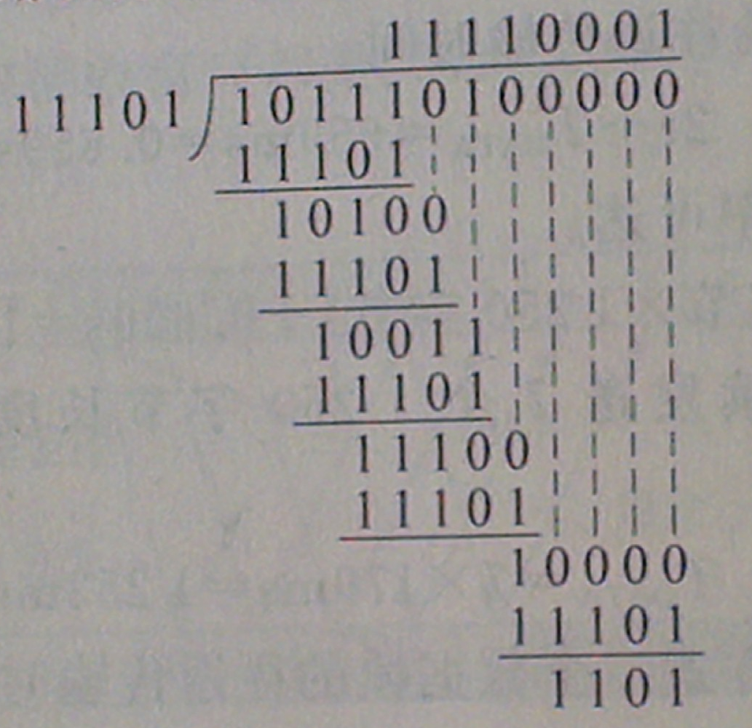
3、无选项IP数据报携带5000字节数据，它下一步经由MTU为1500字节的以太网，数据报分几片？如何分片？并标明每个分片的片头中“片偏移”字段的数值（6分）
答：分4个片（2分）

片1头（标识=x,标志=001，偏移0） | 片1数据（1480字节） | 1分
片2头（标识=x,标志=001，偏移185） | 片2数据（1480字节） | 1分
片3头（标识=x,标志=001，偏移370） | 片3数据（1480字节） | 1分
片4头（标识=x,标志=001，偏移555） | 片4数据（560字节） | 1分

4、简述拥塞控制与流量控制产生的原因和解决的问题。它们解决问题的根本途径是什么？（6分）

答题要点：
- 如果接收方的接收缓存区小和处理能力低都会造成发方的数据流“淹没”收方的接收缓冲区，使数据丢失，流量控制用来保证发送数据在任何情况下不都不“淹没”收方的接收缓冲区。（2分）
- 拥塞是分组交换网络共同的问题。产生拥塞的原因是网络中一个或多个路由器的数据报负载相对它的处理能力过重，路由器不得不将过多的数据报放在缓冲队列中进行排队处理，造成传输时延。严重情况下，路由器丢失数据报。（2分）
- TCP流量控制和拥塞控制的根据措施是减慢源点的发送速率，即源抑制。（2分）

5、什么是计算机网络协议，其基本要素有哪些？（4分）

答：网络协议是指通信双方必须遵守的报文格式、规则和动作的集合（1分）
基本要素：语法、语义和同步（3分）

6、通常路由器处理因特网协议栈的哪些层次？2层交换机处理哪些层次？主机处理哪些层次？集线器处理哪些层次？（4分）
答：路由器处理第一层到第三层（1分）；链路交换机处理第一层和第二层（1分）；主机处理所有的5层（1分）；集线器处理第一层（1分）。

得 分
四、问答题（ 共32分）

- 设有A、B、C、D四台主机，其IP地址和子网掩码如下表所示（共8分）。

主机 | IP地址 | 子网掩码 | 子网地址 | 广播地址
A | 192.155.12.112 | 255.255.255.224 | 192.155.12.96 | 192.155.12.127
B | 192.155.12.120 | 255.255.255.224
C | 192.155.12.176 | 255.255.255.224 |  | 192.155.12.191
D | 192.155.12.222 | 255.255.255.224 | 192.155.12.192

完成以下问题：
- 完成以上表格中的-项；
- 主机A、B、C、D这四台主机之间哪些可以直接通信？C、D是否需要通过路由器路由后才能通信？
- 若新增加一台主机E，使它能够与主机D直接通信，则其IP地址的设定范围是多少？（去掉主机地址是全0和全1情况）

答案：
（1）192.168.12.96（1分）192.155.12.127（1分）192.155.12.160（1分）192.155.12.223（1分）
（2）A、B之间可以直接通信（1分），C、D之间需要经过路由器才能通信（1分）
（3）主机范围是192.155.12.193~192.155.12.221（2分）

- 假设在一个通信网络中，使用链路状态选路算法。已知所有节点通过 “链路状态广播”算法广播其链路特征和费用，产生的链路状态数据包如下（共8分）：
标示:v₀ |  | 标示:v₁ |  | 标示:v₂ |  | 标示:v₃ |  | 标示:v₄
序号:1 |  | 序号:5 |  | 序号:7 |  | 序号:9 |  | 序号:1
TTL:10 |  | TTL:12 |  | TTL:9 |  | TTL:15 |  | TTL:11
v₁ | 8 | v₀ | 8 | v₀ | 4 | v₀ | 2
v₂ | 4 | v₂ | 3 | v₁ | 3 | v₂ | 1 | v₂ | 3
v₃ | 2 |  |  | v₃ | 1 | v₄ | 3 | v₃ | 3
 |  |  |  | v₄ | 3

- 请画出该网络的拓扑结构(标明链路费用)
- 请填写下表，计算v₀的路由
步骤 | N’ | D(v₁),p(v₁) | D(v₂),p(v₂) | D(v₃),p(v₃) | D(v₄),p(v₄)
0
1
2
3
4

答案：
（1）网络拓扑结构图如下：
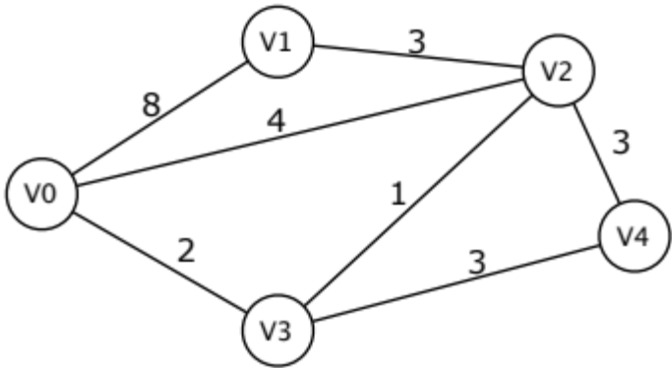
（图结构正确2分，链路费用标明正确1分）

（2）费用计算如下：（每个步骤1分）
步骤 | N’ | D(v₁),p(v₁) | D(v₂),p(v₂) | D(v₃),p(v₃) | D(v₄),p(v₄)
0 | v₀ | 8,v₀ | 4,v₀ | 2,v₀ | ∞
1 | v₀v₃ | 8,v₀ | 3,v₃ |  | 5,v₃
2 | v₀v₃v₂ | 6,v₂ |  |  | 5,v₃
3 | v₀v₃v₂v₄ | 6,v₂
4 | v₀v₃v₂v₄v₅

- 如下图所示的拓扑结构图，填写节点z的距离向量表（不考虑毒性逆转）（共8分）

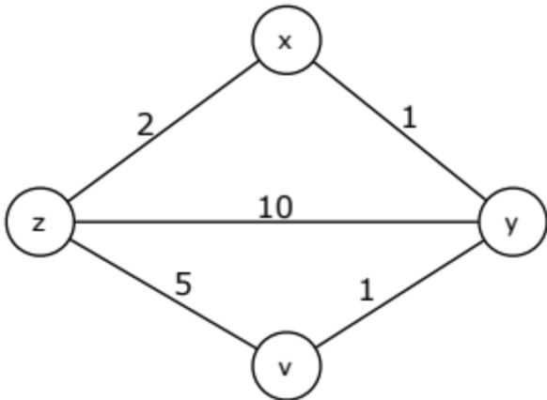
距离向量表如下：
初始化：
 | z | x | y | v
z
x
y
v

第一轮迭代：
 | z | x | y | v
z
x
y
v

第二轮迭代：
 | z | x | y | v
z
x
y
v

第三轮迭代：
 | z | x | y | v
z
x
y
v

答案：
初始化：
 | z | x | y | v
z | 0 | 2 | 10 | 5
x | ∞ | ∞ | ∞ | ∞
y | ∞ | ∞ | ∞ | ∞
v | ∞ | ∞ | ∞ | ∞
第一轮迭代：
 | z | x | y | v
z | 0 | 2 | 3 | 5
x | 2 | 0 | 1 | ∞
y | 10 | 1 | 0 | 1
v | 5 | ∞ | 1 | 0

第二轮迭代：
 | z | x | y | v
z | 0 | 2 | 3 | 4
x | 2 | 0 | 1 | 2
y | 3 | 1 | 0 | 1
v | 5 | 2 | 1 | 0

第三轮迭代：
 | z | x | y | v
z | 0 | 2 | 3 | 4
x | 2 | 0 | 1 | 2
y | 3 | 1 | 0 | 1
v | 4 | 2 | 1 | 0

- 设TCP拥塞窗口的慢启动初始阈值T=10（单位为MSS），当拥塞窗口（CW）达到12时收到3个冗余的ACK，随后在拥塞窗口达到10时又发生超时。请回答以下问题（共8分）：
- 试分别求出第1轮到第18轮传输的各拥塞窗口大小；
- 简述其计算原理与过程。

答案：
（1）拥塞窗口变换如下：
1 | 2 | 3 | 4 | 5 | 6 | 7 | 8 | 9 | 10 | 11 | 12 | 13 | 14 | 15 | 16 | 17 | 18
1 | 2 | 4 | 8 | 10 | 11 | 12 | 6 | 7 | 8 | 9 | 10 | 1 | 2 | 4 | 5 | 6 | 7
(1分) （1分） （1分） （1分）
（2）计算过程如下：
(1)ＴＣＰ连接初始化，CW=１，执行慢启动算法，CW按指数规律增长，拥塞窗口为1、2、3、4、8，直到CW＝T，开始执行拥塞避免算法，CW开始按线性规律增长，直到收到三个冗余ACK。此拥塞窗口依次为10、11、12。（1分）
(2)收到三个冗余的ACK，则网络发生轻微拥塞，拥塞窗口减半CW=6，并把阈值T更新为拥塞窗口值T=6，执行拥塞避免算法，直到发生超时。由此拥塞窗口为6、7、8、9、10。（1分）
(3)发生超时，则网络发生严重拥塞，系统需要进入慢启动阶段。此时，阈值减为拥塞窗口的一半T=5，拥塞窗口减为1MSS。此拥塞窗口依次为1、2、4。（1分）
(4)随后，直到达到阈值后进入拥塞避免阶段。窗口大小依次是5、6、7。（1分）

